2020 MODEL 2
TEST DE ADMITERE ÎN CLASA A V-A

Pentru problemele de la 1 până la 6 scrieţi pe foaia de examen litera corespunzătoare răspunsului corect.

- Rezultatul calculului $18+63 :9=$
- 9 | - 24 | - 25 | - Nu se poate efectua, împărţirea dă cu rest.
- Aflaţi $x$ din egalitatea $\left[2008 :\left(x+1\right)-12∙9\right]∙7=1001$
- 250 | - 1 | - 3 | - 7
- Călin are 40 de bile albe şi roşii. Jumatate din numărul bilelor albe este cu 7 mai mic decât numărul bilelor roşii. Câte bile roşii are Călin?
- 11 | - 18 | - 20 | - 13
- Ce loc ocupă numărul 1001 în şirul : 6, 11, 16, 21, 26, .... ?
- 200 | - 199 | - 201 | - 1001
- Care este produsul dintre cel mai mic număr scris cu trei cifre diferite şi cel mai mare număr de două cifre care se împarte exact la 8 ?
- 9792 | - 9996 | - 8160 | - 8976
- Suma a două numere este 60, iar diferenţa este 20. Numărul mai mare este...
- 50 | - 45 | - 20 | - 40

Pentru problemele 7, 8 şi 9 scrieţi pe foaia de examen rezolvările complete.
- Ana a terminat de citit o carte în 6 zile, citind acelaşi număr de pagini în fiecare zi. Câte pagini are cartea, dacă citind cu 3 pagini mai mult pe zi ar fi terminat-o în 5 zile?

- Patru copii aveau acelaşi număr de timbre. După ce fiecare a pierdut câte 36 de timbre, le-au rămas, în total, atâtea timbre câte aveau fiecare copil la început. Câte timbre a avut fiecare copil la început?

- Un zugrav aşezat pe o scară, observă că sub treapta pe care stă sunt de două ori mai multe trepte decât deasupra. După ce coboară 8 trepte, constată că deasupra şi dedesubtul său sunt la fel de multe trepte. Câte trepte are scara?

Succes!

BAREM

Se acordă 30 p din oficiu.
Fiecare subiect valoreaza 10p.
Răspunsurile greşite se penalizează cu 2p, pentru problemele 1 – 6.
Căsuţele lăsate goale valorează 0p.
Răspunsuri:
Pentru orice metodă de rezolvare corectă, se acordă punctajul maxim !
C
D
B
A
A
D

Pentru problemele 7, 8 şi 9 se cer rezolvările complete!

- Notez $a$ = nr de pagini citite în cele 6 zile.
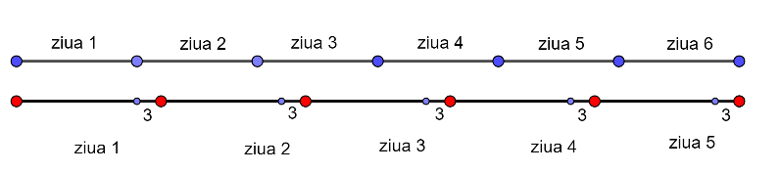
$6∙a=5∙\left(a+3\right)$
$6∙a=5∙a+15 ⇒a=15$
$15∙6=90$
Cartea are 90 de pagini.

- Notez $a$ = nr de timbre pe care le-a avut un copil la început. $4∙\left(a-36\right)=a ⇒a=48$

- Notez $x=nr treptelor situate deasupra ↑ ; y=nr treptelor situate dedesubt ↓ .$
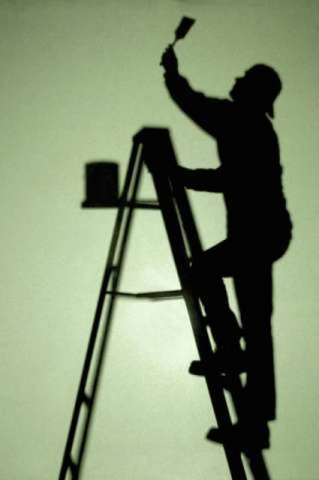
$2∙x=y şi$
$x+8=y-8 ⇒$
$x=16, y =32$

Scara are 16 + 1 + 32 = 49 trepte.

